วิชา Algorithm – Exercise_01
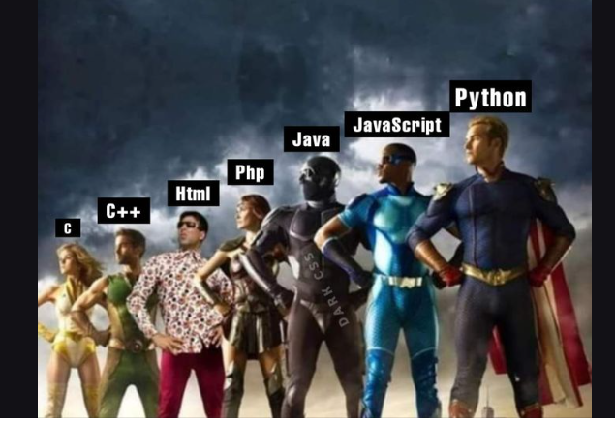
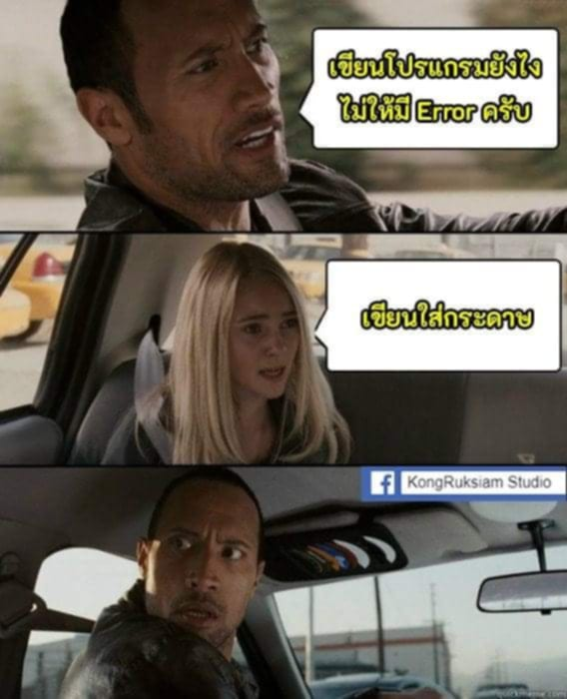

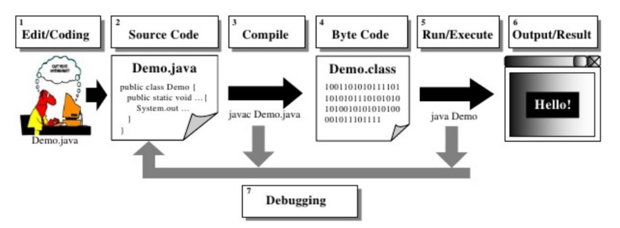
กระบวนการพัฒนาโปรแกรมด้วยภาษา Java
Compile =การตรวจสอบไวยากรณ์
คำสั่งใช้สำหรับ compile = Java Helloworld.java

Run = เริ่มการทำงาน Code
คำสั่งใช้สำหรับ run = java Helloworld

1. Experiment เกี่ยวกับข้อผิดพลาด (error)
1.1 ข้อผิดพลาดทางไวยากรณ์ (syntax error)
ข้อผิดพลาดที่เกิดจากการเขียนคำสั่งไม่ถูกต้องตามหลักไวยากรณ์ของภาษาคอมพิวเตอร์นั้น ๆ ข้อผิดพลาดนี้จะเกิดขึ้นขณะที่ทำการแปลภาษาคอมพิวเตอร์ โดยถ้าพบข้อผิดพลาดโปรแกรมจะหยุดการทำงานทันที
ให้นักศึกษาเขียนโปรแกรมจาวาให้มี syntax error
void main() {
IO.printlo("Hello World");
}

output แคปหน้าจอ error

แก้ไขได้อย่างไร
เปลี่ยน javaprintlo เป็นln
void main() {
IO.printlo("Hello World");
}

1.2) ข้อผิดพลาดระหว่างการทำงาน (runtime error) เป็นข้อผิดพลาดที่เกิดจากการที่นักพัฒนาโปรแกรมรู้เท่าไม่ถึงการณ์หรือลืมรายละเอียดบางอย่าง เช่น ตัวหารเป็นศูนย์ หรือ ข้อมูลไม่ถูกต้อง ข้อผิดพลาดนี้จะเกิดในช่วงการ run program โดยถ้าพบข้อผิดพลาดโปรแกรมจะหยุดการทำงานทันที
ให้นักศึกษาเขียนโปรแกรมจาวาให้มี syntax error
void main() {
IO.println(25 / 0);
}

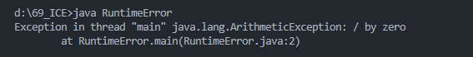
output แคปหน้าจอ error compile ผ่าน แต่runไม่ผ่าน

แก้ไขได้อย่างไร
อย่าหารด้วย 0

1.3) ข้อผิดพลาดทางตรรกะ (logical error) เป็นข้อผิดพลาดที่เกิดจากการเขียนลำดับขั้นตอนในการแก้ปัญหาไม่ถูกต้อง เมื่อพบข้อผิดพลาดนี้โปรแกรมจะไม่หยุดทำงาน แต่จะให้ผลลัพธ์ไม่ถูกต้อง
ให้นักศึกษาเขียนโปรแกรมจาวาให้มี syntax error
sourcecode
void main() {
IO.println("5" + "4");
}

output แคปหน้าจอ error
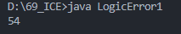

แก้ไขได้อย่างไร
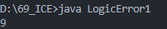
เอา Double Code“”ออกทั้ง2ข้าง IO.println("5" + "4"); ก่อนแก้
IO.println(5 + 4); หลังแก้

การวิเคราะห์งาน

แบบฝึกหัด
จงวิเคราะห์งานสำหรับโปรแกรมการหาค่าผลรวมของสองจำนวนคือเลข 4 และเลข 6 (ให้มีการใช้ตัวแปรเก็บค่าตัวเลขแต่ละตัว) จากนั้นให้แสดงผลลัพธ์ออกทางหน้าจอ
- ให้นักศึกษาเขียนอัลกอริทึมแบบใช้ Flowchart
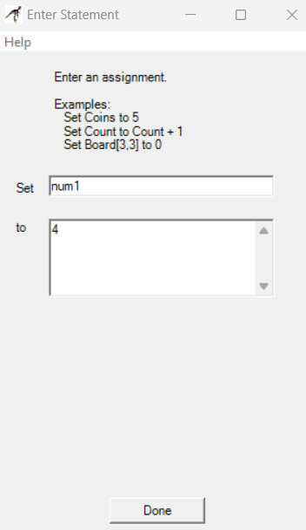 | 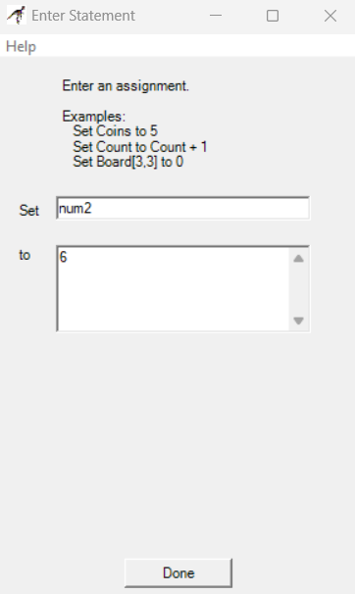
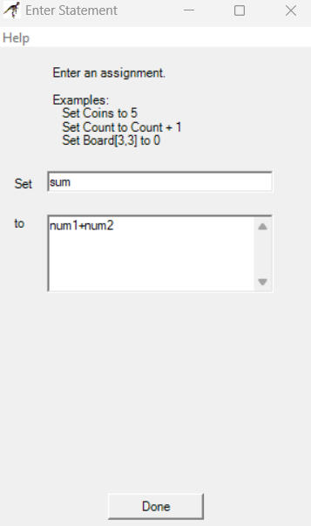 | 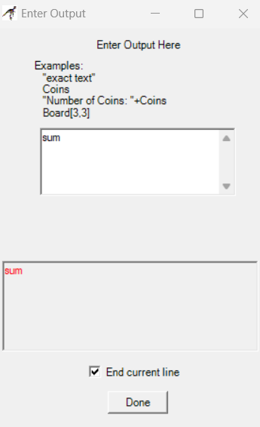

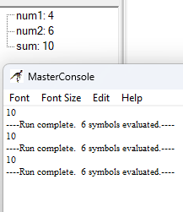
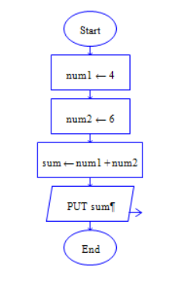

- ให้นักศึกษาเขียนโปรแกรมตาม Flowchart ที่เขียนในข้อ 2)

void main() {
int num1 = 4;
int num2 = 6;
int sum = num1 + num2;
IO.println("sum of " + num1 + " and " + num2 + " = " + sum);
}

จงเขียนโปรแกรมจาวาให้ได้ผลลัพธ์ต่อไปนี้ รับชื่อ รับอายุ และให้แสดงชื่อกับอายุดังภาพ
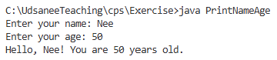
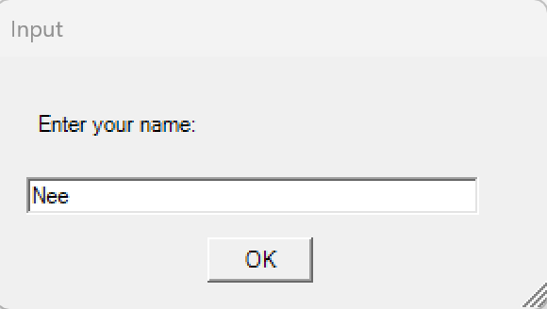 | raptor_DRAGraptor_DRAG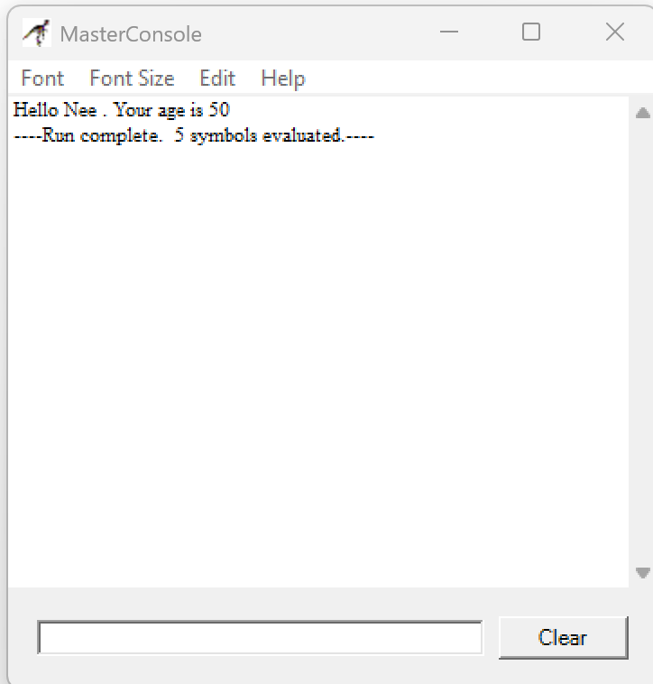
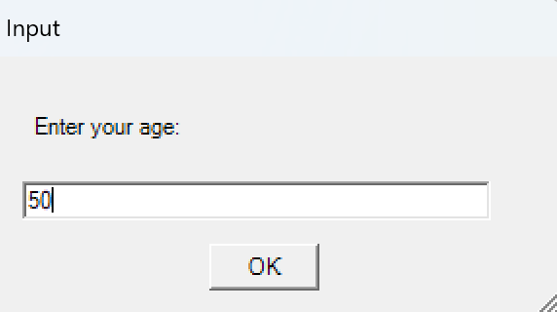

- วิเคราะห์งาน
Input | Process | Output
ชื่อ (name) | รับ name | แสดงผลลัพธ์ name และ age
อายุ (age) | รับ age

- Flowchart

- Program

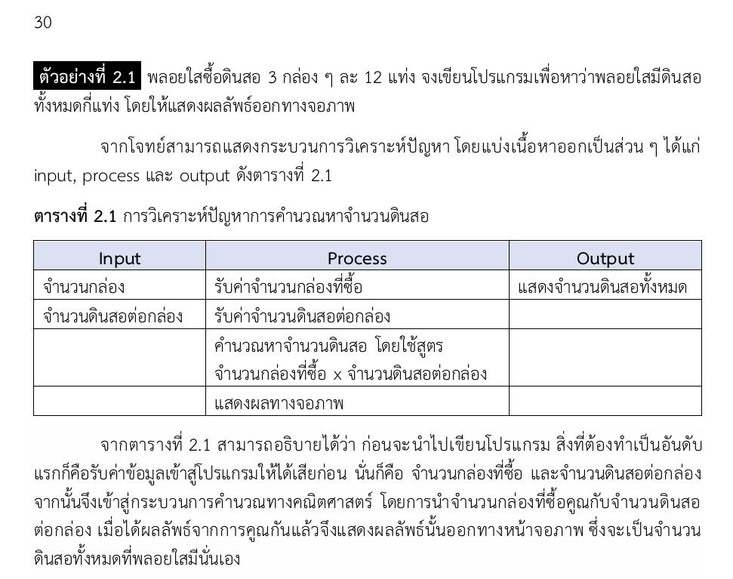
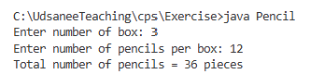

Flowchart

Program

